

天翼LIVE 群管理系统
技术方案

广东亿迅科技有限公司

2010-3
目 录
1. 引言 2
1.1 项目背景 2
1.2 适用范围 2
1.3 参考文档 2
1.4 术语及缩略语 2
2. 系统概述 3
1.5 系统目标 3
1.6 系统需求 3
3. 系统建设方案 4
3.1 总体设计说明 4
3.1.1 设计原则 4
3.1.2 设计思想 6
3.1.3 设计容量 7
3.1.4 总体设计图 7
3.2 各模块设计说明 8
3.2.1 前台子系统 8
3.2.2 后台子系统 9
3.2.3 接口子系统 10
3.3 技术实现主要流程 13
3.3.1 群登录流程 13
3.3.2 群通信流程 14
3.3.3 群共享流程 15
3.3.4 群相册流程 17
3.3.5 群论坛流程 18
3.3.6 群设置流程 19
3.3.7 关灯功能业务流程 19
3.4 系统功能说明 20
3.4.1 功能结构图 21
3.4.2 群配置管理 21
3.4.3 群通信管理 26
3.4.4 群空间管理 27
3.4.5 系统管理 30
3.5 集成方案 31
3.5.1 系统建设考虑要点 31
3.5.2 系统实施策略 32
3.5.3 设备 32
3.5.4 第三方软件 33
3.5.5 系统部署 34
3.6 进度安排 34

- 引言

项目背景
目前天翼Live采用Windows Live Messager的群功能，用户加入群后，只要用户登录，就能收到该群任何一个用户发送的群即时消息，同样用户发送的群即时消息也能被群中其他用户收到。群功能包括：
- 新建群：提供用户新建群的途径；
- 群管理：可以对群信息、显示、用户添加规则进行设置，并提供增删用户、设置黑名单等功能；
- 群资源：提供群聊天记录保存、群发消息功能。
为了更好的提高用户体验，有效提高用户感知，需要增加更多实用性功能，以满足用户需求。

适用范围
本方案仅用于描述天翼群管理系统的建设方案指导。

参考文档
《中国电信天翼live建设规范》

术语及缩略语
英文缩写 | 英文全称 | 中文翻译
- 系统概述

系统目标
天翼Live二期支持三类群：MSN官方群，已有的小i群，通过天翼Live新建立的群（简称天翼Live群）。
用户登录天翼Live客户端后，在联系人列表中默认有“天翼群”组，统一组织这三类群。

系统需求
“天翼Live群”账号采取中国电信通行证的格式，以数字8开头，长度为8位（普通用户的中国电信通行证以0或1开头），支持现有中国电信通行证认证机制。每个天翼Live群Agent先经过中国电信的通行证认证系统，验证通过得到token后再登陆到MSN的网络中。
天翼Live群不仅仅支持PC版天翼Live，也支持WEB版天翼Live、手机版天翼Live，但在后两种平台上的表现形式和功能与PC版有所不同。
在天翼Live群的群聊天窗口中默认打开群控制面板（默认显示群中联系人）。用户可通过工具栏上按钮控制显示\隐藏群控制面板。天翼Live系统提供天翼群门户网站，提供群信息设置、基于群的互联网应用等。

根据集团需求，本期将主要实现如下功能：
- 群配置管理，主要包括群创建、群查找、群加入等基本操作，以及群权限设置、群分类、群公告、群加入规则管理功能，还包括关灯等增值服务管理等。
- 群通信管理，主要包括对群聊、群发短信、多方会话、私聊、群邮件等功能的支撑；
- 群空间管理，主要包括对群成员、群相册、群共享、群论坛、群设置等功能的支撑等。
- 系统建设方案

总体设计说明
目标系统坚持以自主创新为原则，除数据库软件和J2EE WEB服务器软件外，系统核心均属我公司自主研发，产品兼容目前主流的数据库软件及J2EE WEB服务器；目标系统通过JAVA RMI，WebService和直接TCP等多种接口方式，具有平台化功能，可直接为外系统提供WEB SERVICE服务。
各模块采用分布式计算模式，“刀片式”扩容，如业务量增大等原因引起的物理扩容，目标系统一般只需增加主机而不必对软件做任何升级；引入数据库分片技术，采用支持分片技术的数据库管理系统，通过水平扩展数据库服务器并在其之间对表进行分区，能够适应于在云环境中运行。此技术使多个数据库软件实例可以在云环境中扩展性能。

设计原则
- 高效性
- 支持多机负载均衡、自动分派、多线程的高并发执行能力；
- 尽量优化代码结构、逻辑算法，减少磁盘I/O等手段提高响应实时性，最大限度提高软件整体的并发处理能力；
- 具备一定的错误信息检测、纠错、告警能力，防止因错误信息而中断业务。
- 稳定性
- 微观的代码层面，严格执行编码规范，通过充分的测试调优，最大限度提高代码执行效率，减少软件BUG；
- 宏观上，数据库服务器、应用服务器主机采用集群方式运行，保证宕机自动切换，尽量避免服务中断和数据丢失；
- 不同分区间的处理逻辑和数据相互独立，互不串扰，防止某个分区故障影响到其他分区正常工作。
- 重要数据定时备份、归档；
- 易用性
- 界面美观简洁，日常操作简单；
- 参数含义明了，配置更改尽可能实时生效。
- 模拟不同层次的用户，根据这些用户体验优化人机交互界面；
- 开放性
遵循行业的标准或建议，采用标准技术。提供WEB SERVICES、RMI和直接的TCP SOCKET接口，能为外部业务系统提供多种服务调用形式。
- 伸缩性
要求数据方面的扩容做到只需增加主机数量而无需对软件进行升级，即只需硬件方面的升级；业务方面的扩容，如接入新的专业，要求能提供方便的接口，如插件式接口，进行二次开发，只需重新打包、部署，快速响应新业务同时不影响现有业务的受理；提供多种途径的第三方软件调用接口，如WEB SERVICES接口、RMI接口、直接TCP SOCKET接口等。
- 安全性
- 保证主机操作系统本身登录认证等安全性措施；
- 软件系统必须有严格的权限管理以保证软件自身的数据安全，防止非法接入、越权或误操作；
- 敏感数据修改、删除操作提供警告，记录操作过程；
- 易恢复性
主机因不可避免的故障导致宕机，系统应能自动切换或快速重载，并保证数据一致性、完整性，减少故障修复时间，利用主机集群，避免服务中断。
- 自主性
系统坚持以自主创新为原则，除数据库软件和J2EE WEB服务器软件外，系统核心均属我公司自主研发，产品兼容目前主流的数据库软件及J2EE WEB服务器。
- 节能
系统采用分布式计算，处理节点上的主机相对独立，除数据库服务器主机外，系统对其他节点主机配置没有特殊要求，可根据节点实际负载选择节点主机，降低功耗。

设计思想

基于内存队列的设计
目标系统通过内存队列缓存信息，引入内存/磁盘同步机制，减少I/O操作，提高信息扫描速度，因此，极大地提高了信息处理并发度，从而提高了系统的吞吐能力。

基于插件业务逻辑设计
为应对将来可能出现的，仅通过规则配置难于接入的业务和功能，目标系统通过插件方式加载专业处理逻辑，因此，对于新出现的复杂业务或功能，可以进行二次开发，构建新的插件，实现“软扩容”。

基于刀片式硬件扩容设计
为应对将来不断增长的用户量，且充分利旧，通过简单的增加主机，实现目标系统刀片式的“硬扩容”。目标系统对“刀片”主机性能没有特别要求，也不要求所有“刀片”主机性能配置一致，根据主机性能情况配置其受理范围，从而方便利旧，节约资源。

基于云计算的数据库扩容设计
可采用支持分片技术的数据库管理系统，通过水平扩展数据库服务器并在其之间对表进行分区，已经适应于在云环境中运行。此技术 [称为“分片”(Sharding)] 使多个数据库软件实例可以在云环境中扩展性能。应用程序现在不是访问单个中央数据库，而是访问多个数据库实例中的一个，具体取决于哪个“碎片”(Shard) 包含所需数据。数据库分片技术在多个数据库管理系统实例之间对数据库表进行分区，可通过水平扩展新增设备和数据库实例来支持大型数据库。

设计容量
同时登录数：按客户端用户5000万、用户同时在线峰值率10%、在线用户10%使用群计,服务器应支持并发用户数—5000万*10%*10%=50万。

总体设计图

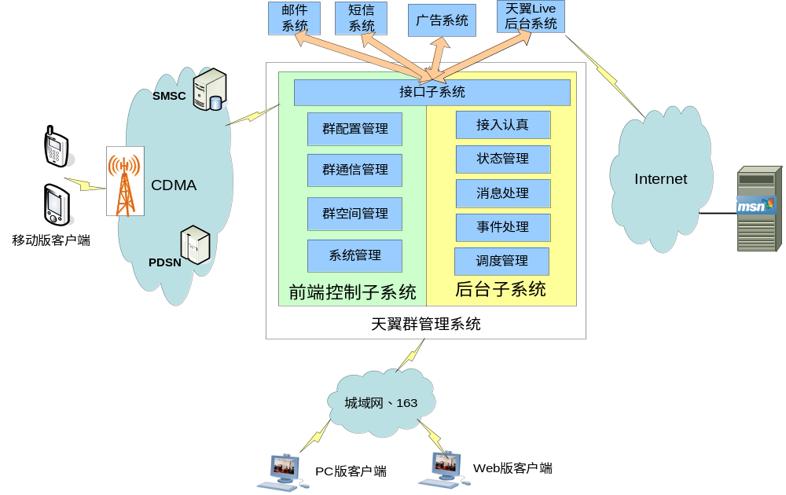

目标系统按功能可划分为后台子系统及前端控制子系统、接口子系统三大子系统，子系统之间消息传递通过java RMI方式实现。
- 后台子系统
负责启动事务处理线程，完成事务接收、处理、转发、反馈等工作，是系统主要业务逻辑实现者。
- 前端控制子系统
系统的总控制台，提供面向最终用户和系统管理员的统一的操作界面，采用Struts2.0框架，支持当前主流的WEB应用服务器，如Weblogic、Wepsphere、JBoss、Tomcat等。
- 接口子系统
主要负责与外系统的交互，统一提供面向外部的接口，进行消息互通，短信互通，认证信息获取等，提供Webservice等方式的接口。

各模块设计说明

前台子系统
系统的总控制台，提供面向最终用户和系统管理员的统一的操作界面，主要功能划分如下：
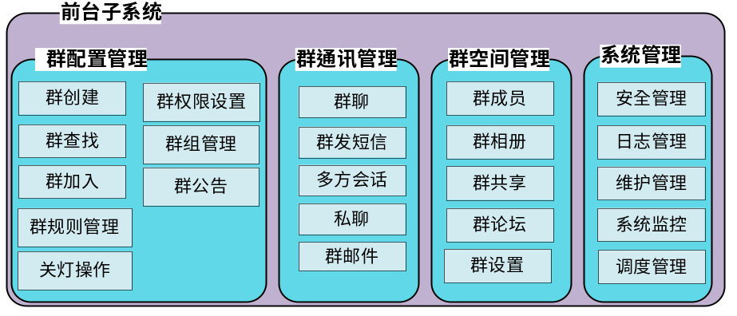

群配置管理模块
天翼Live群配置管理模块主要包括群创建、群查找、群加入等基本操作，以及群权限设置、群分类、群公告、群加入规则管理功能，还包括关灯等增值服务管理等。
各功能说明详见3.4部分。

群通信管理模块
天翼Live群通信管理模块主要包括对群聊、群发短信、多方会话、私聊、群邮件等功能的支撑。
各功能说明详见3.4部分。

群空间管理模块
天翼Live群空间管理模块主要包括对群成员、群相册、群共享、群论坛、群设置等功能的支撑。
各功能说明详见3.4部分。

系统管理模块
天翼Live群系统管理模块主要包括对安全管理、日志管理、维护管理、系统监控等功能的支撑。
各功能说明详见3.4部分。

后台子系统
负责启动事务处理线程，完成事务接收、转发、处理、反馈等工作，是系统主要业务逻辑实现者。
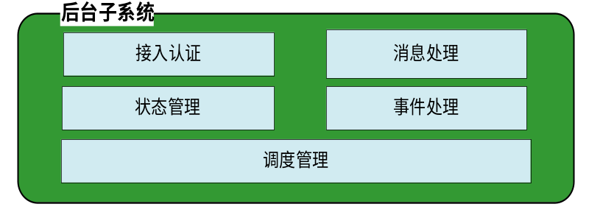

接入认证子模块
接入认证模块是支撑IM客户端群用户进行认证，IM客户端连接到群管理系统，将相应的认证信息通过HTTP连接上利用SSL/TLS加密算法通过接口传送至系统，系统将认证信息传入接入认证模块，接入认证模块接到认证请求，及向天翼Live后台系统发起认证请求校验操作，经天翼Live后台系统认证后，接入认证子模块及给IM客户端返回认证票据（Ticket），并将用户请求通过调度模块传递给状态管理子模块，由状态管理子模块返回相应的群列表信息通过接口传递给IM客户端。

状态管理子模块
状态管理子模块接收到接入认证子模块的用户认证通过的信息后，对IM群状态信息进行更新，并维持客户端与本系统之间传输的事件有：群状态变更、群成员信息变更等。

消息处理子模块
消息处理子模块主要负责对接收到的聊天信息进行持久化操作，以及为外系统提供聊天信息查询反馈服务等。本模块主要处理来自天翼Live后台系统的事件。

事件处理子模块
事件处理子模块主要负责对监听到的事件进行处理，包括静态数据变更类事件，数据同步类事件，广告推送类事件等。

调度管理子模块
调度管理子模块主要负责对监听到的事件进行处理，包括对接入认证、状态管理、消息处理、事件处理的调度。可以设定特定的处理规则，对各类事件设定优先级、时限等。可对不同事件按特定规则进行分发和转派到指定的服务器，实现负荷分担。

接口子系统
主要负责与外系统的交互，统一提供面向外部的接口，进行消息互通，短信互通，认证信息获取等，提供Webservice等方式的接口。主要包括如下涉及接口类型如下：
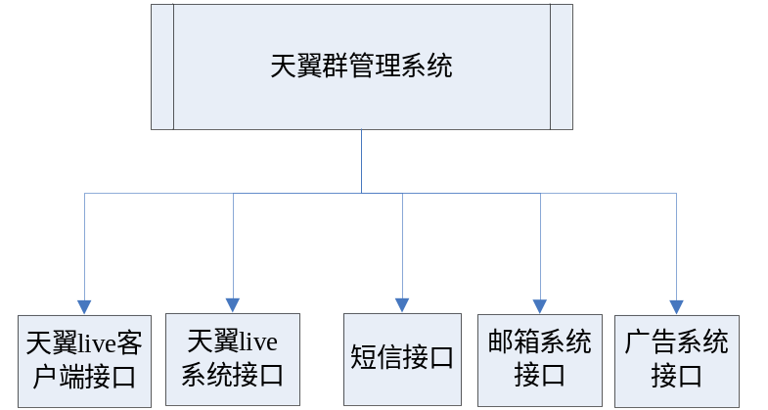
接口方式提供同步和异步方式两种，具体交互流程如下，

接口交互流程
- 异步交互流程：
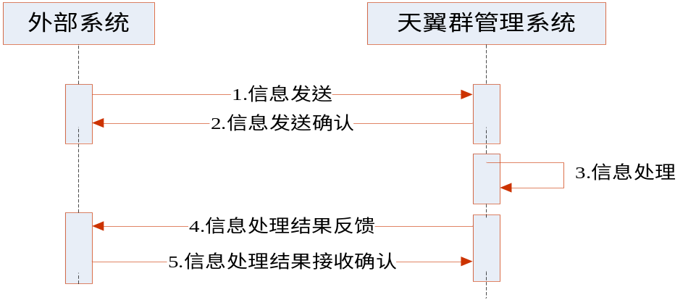
图 异步交互流程图
信息的异步交互流程从外部系统向天翼群管理系统发送信息开始，天翼群管理系统在接收到信息后，向外部系统返回信息发送回执，以上两步完成了信息的发送工作。如外部系统在指定时间内未收到回执，外部系统将负责信息的重发。天翼群管理系统获取信息后，对信息进行解析、拆分与调度，并将信息通过相应接口处理。对处理结果进行分析后，天翼群管理系统将经过分析的执行结果反馈给外部系统，外部系统接收到信息结果后返回回执，通过以上五步完成了外部系统与天翼群管理系统的异步交互。

- 同步交互流程：
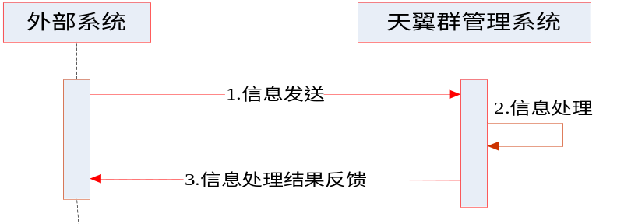
图 同步交互流程图
信息的同步交互流程由外部系统向天翼群管理系统发送信息开始，天翼群管理系统在接收到信息后，立即对信息进行解析、拆分与调度，并将信息通过相应接口进行处理并得到执行结果。执行结果进过分析后，天翼群管理系统将经过分析的执行结果反馈给外部系统。

天翼Live客户端接口
天翼Live 客户端需要支持即时消息的群功能，用户加入群后，只要用户登录，就能收到该群任何一个用户发送的群即时消息，同样用户发送的群即时消息也能被群中其他用户收到。天翼群管理系统对天翼Live客户端提供了接口，以便实现如下功能：
- 新建群：提供用户新建群的途径；
- 群管理：可以对群信息、显示、用户添加规则进行设置，并提供增删用户、设置黑名单等功能；
- 群资源：提供群聊天记录保存、群发消息功能。

天翼Live系统接口
天翼群管理系统需和Live后台系统建立以下接口：
- 联合身份认证接口：Live系统提供接口实现用户登陆时的联合身份认证功能；
- IM功能接口：Live系统提供用户使用IM的功能接口，包括微软提供的基于IM的业务的接口；
- 数据采集接口：天翼Live群的新建、加入、群聊等信息；对天翼Live群的使用情况进行统计：
- 按地区、时间段、群的类型（普通群、VIP群）统计新建天翼Live群的数量；
- 按地区、时间段、群的类型（普通群、VIP群）统计群的信息：包括群成员数、群聊次数、群共享、群相册、群论坛等信息；
- 按时间段统计用户通过浏览器使用群空间的次数；
- 支持统计数据的钻取和聚集；支持图表显示。

邮箱系统接口
邮箱系统应为天翼Live 群管理系统开通以下接口：
- 群成员可向群里其他群成员（有邮箱账号）发送邮件，将在浏览器中打开189邮箱系统的邮件发送页面，用户可增删收件人；

短信系统接口
群成员可向群里其他群成员（有移动终端号码）群发短信，将调用短信群发界面，并自动选中群中有移动终端号码的群成员(或达到群发用户数限制)，用户可增删短信接收联系人；

广告系统接口
广告系统主要提供群空间各广告位上广告内容的管理和推动，包括广告管理、广告分发、广告统计和广告点击报告等功能内容。
- 广告推送接口：分发广告给群空间；
- 点击报告接口：将广告点击报告发送给第三方用于统计。

技术实现主要流程

群登录流程
- 流程如图：
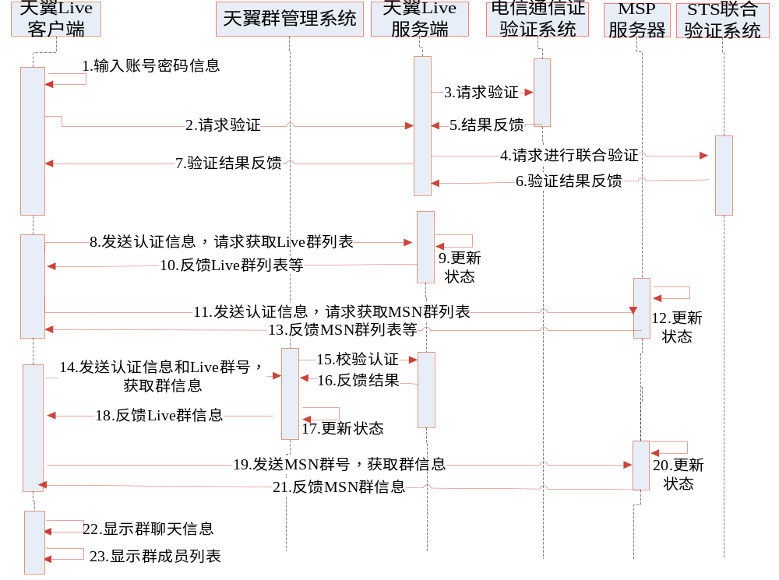
- 群登录流程说明如下：
- 用户启动天翼Live客户端eLive.exe；
- 用户输入账号密码登录天翼Live；
- 天翼live客户端发信息给服务器端请求认证；
- Live服务端向中国电信通行证验证系统请求验证登录信息；接着向STS系统进行联合认证；
- 中国电信通行证验证系统向Live服务端返回验证信息；
- STS系统向Live服务端返回验证信息；
- 若通过通过通行证验证，则在天翼IM引擎中维持登录状态信息；获取天翼Live群列表；
- 若通过联合认证，则可获取MSN群列表；同时MSP维持登录状态信息；
- 对于通过联合认证的用户可通过MSP基于WindowsLive引擎进行即时通讯；对于未通过联合认证的用户可通过天翼Live服务端基于天翼Live引擎进行即时通讯；
- Live客户端发送Live群账号至天翼群管理系统获取Live群信息；
- Live客户端发送MSN群账号信息至MSP服务器获取MSN群信息；
- 群聊界面显示群聊天信息和群成员状态列表；
- 群登录结束。

群通信流程
- 流程如图：
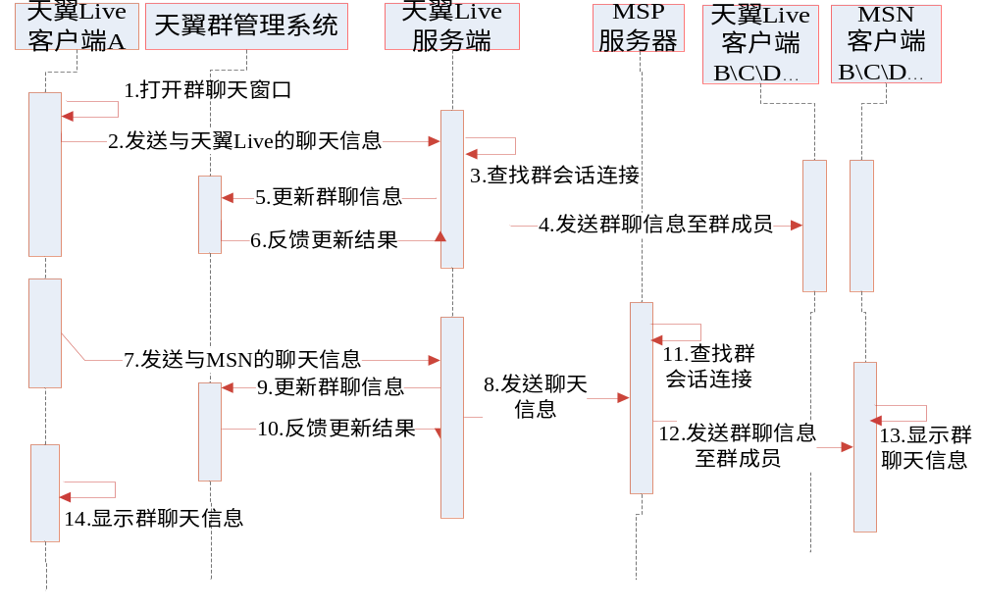
- 群通讯流程说明如下：
- 用户完成天翼Live客户端登录后，打开群聊天窗口；
- 用户与天翼Live好友聊天时，通过聊天窗口发信息到天翼Live服务端；
- 天翼Live服务端查找群对应的会话连接，并通过会话连接将群聊信息分发至群对应的Live成员；
- 天翼Live服务端通知天翼群管理系统更新群聊信息，天翼群管理系统更新完信息后反馈结果给服务端；
- 用户与MSN好友聊天时，通过聊天窗口发信息到Live服务端；
- Live服务端将信息转发给MSP服务器，同时通知天翼群管理系统更新聊天记录；
- MSP服务器查找群对应的会话连接，并通过会话连接将群聊信息分发至群对应的MSN成员；
- 群聊界面显示群聊信息；
- 群通讯结束。

群共享流程
- 群共享入口一（客户端模式）流程如图：
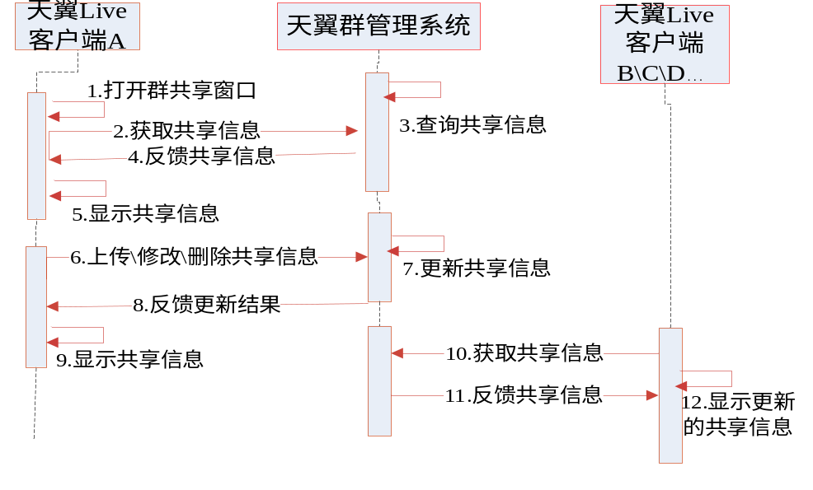
- 群共享流程说明如下：
- 用户在天翼Live客户端打开群共享窗口；
- 客户端向天翼群管理系统请求获取共享信息；
- 天翼群管理系统查询共享信息，并将查询结果反馈给客户端；
- 客户端显示共享信息；
- 用户在群共享窗口上传\修改\删除共享信息；
- 群管理系统根据用户变更情况更新共享信息，并反馈更新结果至客户端；
- 客户端在群共享窗口显示更新后的共享信息；
- 群内其他成员登陆向群管理系统获取共享信息；
- 群管理系统反馈共享信息给群内其他成员；
- 群内其他成员在其共享页面显示更新后的共享信息；
- 群共享操作结束。

- 群共享入口二（Web模式）流程如图：
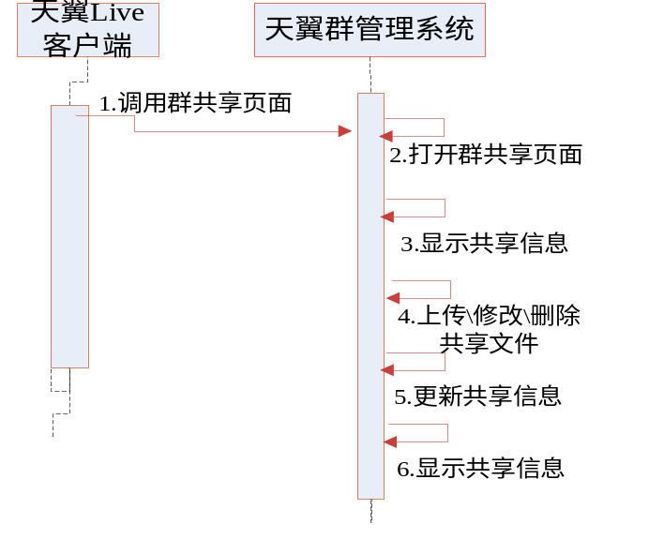
- 群共享流程说明如下：
- 用户登录天翼Live客户端；
- 客户端调用群管理系统的群共享页面；
- 群管理系统打开群共享页面；
- 群共享页面显示共享信息；
- 用户通过页面上传\修改\删除共享信息；
- 群管理系统根据用户变更更新共享信息；
- 群共享页面显示变更后的共享信息；
- 群共享操作结束。

群相册流程
- 流程如图：
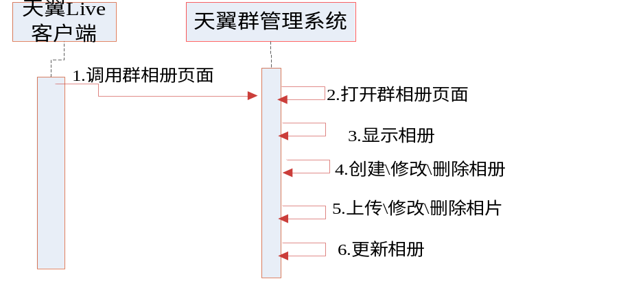
- 流程说明如下：
- 用户登录天翼Live客户端；
- 客户端调用群管理系统的群相册页面；
- 群管理系统打开群相册页面；
- 群相册页面显示相册信息；
- 用户通过页面上传\修改\删除相册信息；
- 群管理系统根据用户变更更新相册信息；
- 群相册页面显示变更后的相册信息；
- 群相册操作结束。

群论坛流程
- 流程如图：
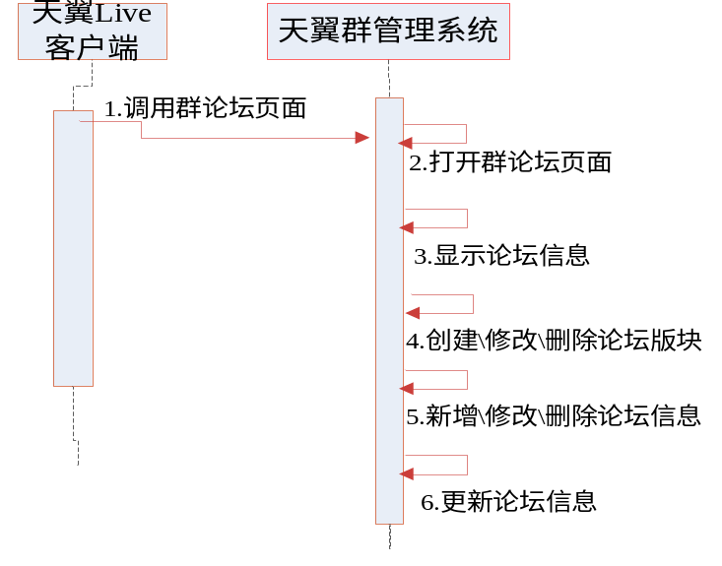
- 流程说明如下：
- 用户登录天翼Live客户端；
- 客户端调用群管理系统的群论坛页面；
- 群管理系统打开群论坛页面；
- 群论坛页面显示论坛信息；
- 用户通过页面上传\修改\删除论坛信息；
- 群管理系统根据用户变更更新论坛信息；
- 群论坛页面显示变更后的论坛信息；
- 群论坛操作结束。

群设置流程
- 流程如图：
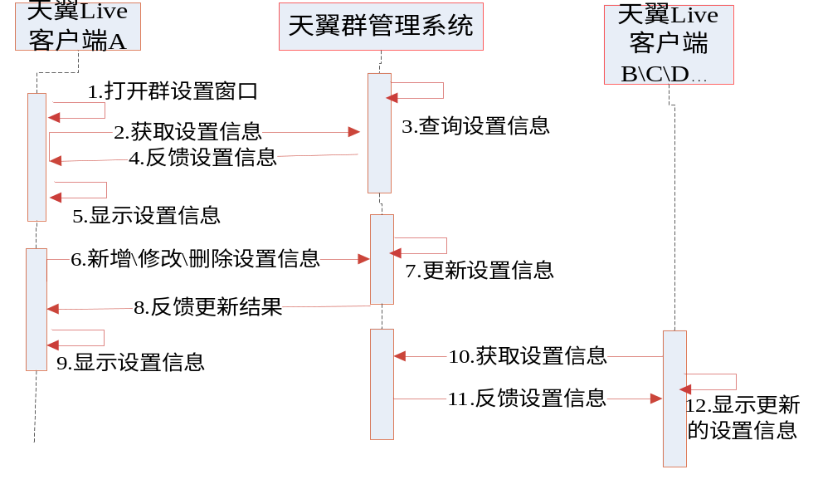
- 流程说明如下：
- 用户登录天翼Live客户端；
- 用户在天翼Live客户端打开群设置窗口；
- 客户端向天翼群管理系统请求获取设置信息；
- 天翼群管理系统查询设置信息，并将查询结果反馈给客户端；
- 客户端显示设置信息；
- 用户在群设置窗口新增\修改\删除设置信息；
- 群管理系统根据用户变更情况更新设置信息，并反馈更新结果至客户端；
- 客户端在群设置窗口显示更新后的设置信息；
- 群内其他成员登陆向群管理系统获取设置信息；
- 群管理系统反馈设置信息给群内其他成员；
- 群内其他成员在其设置页面显示更新后的设置信息；
- 群设置操作结束。

关灯功能业务流程
- 流程如图：
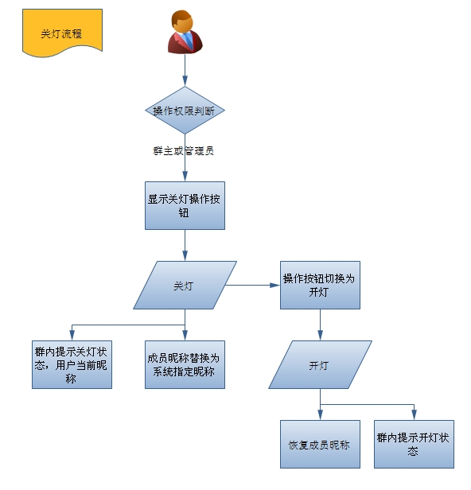
- 关灯功能流程说明如下：
- 群成员打开群聊窗口时，判断用户是否具有发起关灯操作的权限，若有，显示“光灯”按钮；
- 发起关灯操作：提示将进入光灯状态，成员名称替换为系统指定的名称（此时成员身份难以识别），同时关灯按钮变为开灯按钮；关灯状态下进行群聊；
- 进行开灯操作：提示将开灯，恢复成员名称。

系统功能说明
“天翼Live群”账号采取中国电信通行证的格式，以数字8开头，长度为8位（普通用户的中国电信通行证以0或1开头），支持现有中国电信通行证认证机制。每个天翼Live群Agent先经过中国电信的通行证认证系统，验证通过得到token后再登陆到MSN的网络中。
天翼Live群不仅仅支持PC版天翼Live，也支持WEB版天翼Live、手机版天翼Live，但在后两种平台上的表现形式和功能与PC版有所不同。
在天翼Live群的群聊天窗口中默认打开群控制面板（默认显示群中联系人）。用户可通过工具栏上按钮控制显示\隐藏群控制面板。天翼Live系统提供天翼群门户网站，提供群信息设置、基于群的互联网应用等。

功能结构图
根据支撑系统功能目标，结合群业务的实际需求，系统的功能结构图如下：
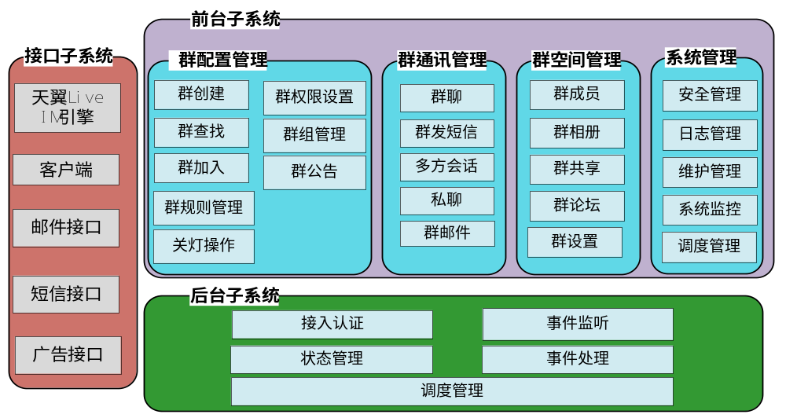

群配置管理
天翼Live群管理可以对群信息、显示、用户添加规则进行设置，并提供增删用户、设置黑名单等功能，主要包括群权限设置、群分类、群公告、群加入规则管理等。

群创建
提供用户新建群的途径。
用户点击创建群后，首先让用户选择群的类型（天翼Live群、MSN官方群，默认选择天翼Live群，客户端不提供创建小i群的功能），用户选择后点击下一步进入群的创建：
- 创建天翼Live群见天翼Live群中相关操作;用户登录天翼Live客户端后可通过天翼Live客户端创建群，后台可设置允许每个用户创建的天翼群数量。
- 创建MSN官方群的操作步骤与Windows Live Messenger类似，但对话框等采取天翼Live风格。
- 创建方式
用户登录天翼Live客户端后可通过天翼Live客户端创建群，后台可设置允许每个用户创建的天翼群数量，创建方式：
- 通过菜单“联系人”中“创建群”功能创建群（需选择创建群的类别为天翼Live群）；
- 通过“天翼群”组的快捷菜单创建群；
- 选中某个天翼Live群后，通过其快捷菜单中“创建天翼Live群”功能创建天翼Live群；
- 在打开的群控制面板中创建群；
- 在多方聊天界面中创建群（需选择创建群的类别为天翼Live群）。
- 创建天翼Live群步骤
用户创建群的步骤，如下：
- 选择群的类别：普通群或VIP群；
- 设置群属性，包括群的显示名称、加入群的方法等；
- 提交创建请求，后台进行处理后提示创建成功；
- 群创建后自动加入到创建者的“天翼群”中。

群查找加入
天翼Live系统提供查找群功能和灵活的加入群方式。
在菜单“联系人”中增加“创建群”和“查找加入群”两项。
“天翼群”组的快捷菜单也提供“创建群”和“查找加入群”两项，功能与菜单“联系人”中相应项一致。
用户选择某个群后，其操作根据群的类型有所差别。
天翼Live群的群聊窗口按照中国电信要求，其他两类群基本显示原界面，但在其界面上增加发起群发短信、群发邮件、发起多方会话的入口。
- 查找方式
  - 用户可以通过客户端的“查找群”菜单查找并申请加入群；
  - 用户可以通过群网站的“查找群”功能查找并申请加入群。
- 加入方式
天翼Live群系统提供以下方式供用户加入天翼Live群：
  - 若用户收到加入邀请，可直接确认加入或点击邀请链接加入；
用户通过“查找群”或其他方式知道天翼群账号，直接通过添加好友的方式加入，若该群设置为需批准才能加入，则需管理员批准才能加入。

群权限设置
具体的权限关系见下图：
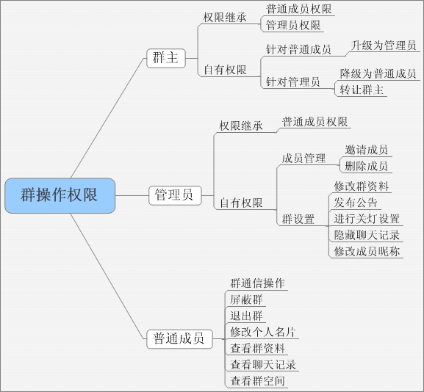
天翼Live群操作权限示意图

- 群成员中按权限的不同可分为群主、管理员和一般成员：群主只有一个，群创建者默认为群主，群主对群拥有最高管理权限，可以将普通成员升级为管理员或将管理员降级为普通成员，将群主身份转让给某个管理员；
- 管理员由群主指定（管理员数量最多3个），管理员可以邀请、删除成员，发布公告，进行关灯设置、隐藏聊天记录等；
- 普通成员可进行群通信操作、屏蔽群、退出群、查看群资料等操作。

群分类
天翼Live群提供两类群，普通群和VIP群，VIP群可采取收费或使用积分的方式向用户提供，VIP群在以下方面区别于普通群：
- 支持更多群友上限，普通群是600，VIP群为900；
- 为VIP群提供优质账号（如3个8，3个6等）；
- 去除绝大部分广告，减少干扰；
- 在天翼Live群列表中突出显示；
- 独立服务器运营，速度更快更稳定；
- 可完全控制群签名，普通群的群签名每天会有一定的时间被用来显示系统消息或广告；
- 与“图片直传”功能配合，可以支持更大量图片的传播。

群组管理
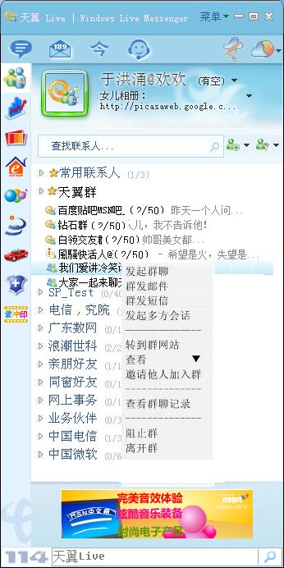
群列表界面示意图
在好友列表界面增加 “天翼群”组来管理天翼Live客户端支持的三类群：天翼Live群、小i群和MSN官方群。

三类群均在“天翼群”组中显示：
- 以不同的图标显示这三类群，以不同的颜色显示群的在线状态；
- 群的默认显示顺序为：天翼Live群、小i群、MSN官方群；在天翼Live群内，在线的群在前，不在线的在后，在线和不在线的群按首字母顺序排列；
- 每个群的名称后以“（n/m）”形式显示该群在线用户数和总用户数；
- 对于小i群，群名称去掉前面的“M群-” 部分；
- 对于MSN官方群，点击组名后列出群中的成员，排列规则与Windows Live Messenger中一致；对这些成员的操作与天翼Live中队好友的操作同。

群公告
- 群管理员可通过群控制面板向群成员发布公告，群成员在登录天翼Live后会收到群公告，在天翼Live客户端中，群公告在群控制面板中显示，对于Windows Live Messenger用户，群公告以IM消息的形式展现；
- 公告在个性化公告：公告面板用于向群成员展示信息，包括图片、FLASH、音频、视频都可以设置在公告中。

群加入规则管理
管理员可修改用户加入群的方式，天翼Live群提供两种加入群的方式：
- 管理员通过IM向好友发起邀请，用户确认即可加入；通过邮件向好友或非好友发起邀请，邀请携带邀请链接；
- 允许用户直接通过添加好友的方式加入群，此时可设置是否需管理员批准。

群管理员可设置用户加入群的验证方式，天翼Live群提供以下验正方式：
- 允许任何人加入群：用户只要知道群账号，即可像添加好友那样加入群；
- 需管理员批准：用户发起加入群操作后，需管理员批准才能加入；
- 需正确回答问题：管理员可预先设置加入群的问题和答案，用户发起加入群操作后，需正确回答提出的问题才允许加入群；
- 只能通过邀请加入群：用户不能发起加入群操作，只有收到IM邀请或邮件邀请后才能加入群。

关灯操作
- 群主和管理员点击公告面板右下方的关灯按钮，可以开启群的"关灯"功能，启动关灯功能后，在聊天窗口将不显示消息发送方的名称，此时大家在群内说话，其他人都不知道说话人真正的身份，可以用于大家平等发表意见和对某些决定进行匿名讨论和投票。关灯功能启动后，“开灯” 功能可用，启动开灯功能恢复通常聊天状态，只有群主和管理员才具备开灯和关灯功能。

群通信管理
用户加入群后，只要用户登录，就能收到该群任何一个用户发送的群即时消息，同样用户发送的群即时消息也能被群中其他用户收到。
用户加入群后，主要可以进行以下通信相关操作：

群聊
- 群成员可发起群聊，群聊中即时消息到每个在线群成员，对于不在线群成员，群聊信息将以离线信息方式在其下次登录时显示；
- 天翼Live群功能为群成员提供群聊记录功能，记录群聊中的内容，在群聊界面提供显示群聊记录的按钮，同时在“历史记录\即时消息记录”中增加群聊记录。

群发短信
- 群成员可向群里其他群成员（有移动终端号码）群发短信，将调用短信群发界面，并自动选中群中有移动终端号码的群成员(或达到群发用户数限制)，用户可增删短信接收联系人；

多方会话
- 群成员可向群里其他群成员（有电话号码）发起多方会话，将调用对方会话界面，并自动选中群中有电话号码的群成员（或达到多方会话用户数限制），用户可增删参加多方会话的联系人；

群邮件
- 群成员可向群里其他群成员（有邮箱账号）发送邮件，将在浏览器中打开189邮箱系统的邮件发送页面，用户可增删收件人；

私聊
- 用户可通过群成员列表中快捷菜单或群成员后面的私聊按钮发起私聊，若对方不是好友，提示用户是否要加对方为好友；

群空间管理
建立天翼Live群空间站点，为天翼Live群用户提供基于群的功能，本期主要包括群论坛、群相册、群共享、群成员以及群设置等功能。
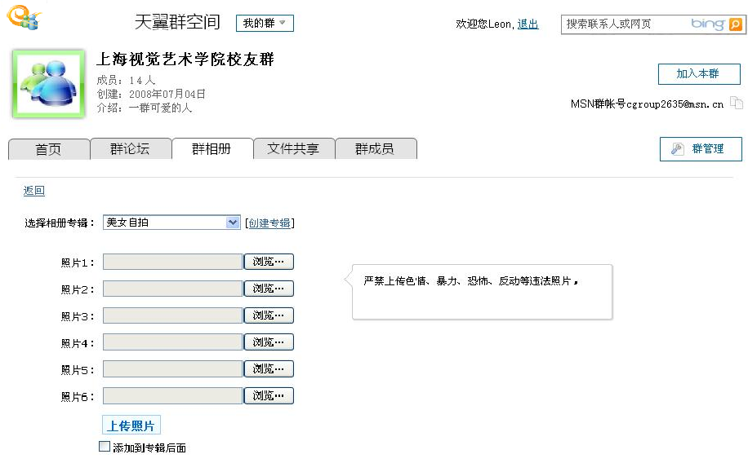

群成员
- 列出群中所有成员及其近期动态；
在天翼群群聊界面中默认显示控制面板，控制面板包括首页、成员、设置、共享 、相册等，默认显示群成员，每个群成员后有“私聊”按钮，用户可和某个群成员直接发起群聊。详见下图。
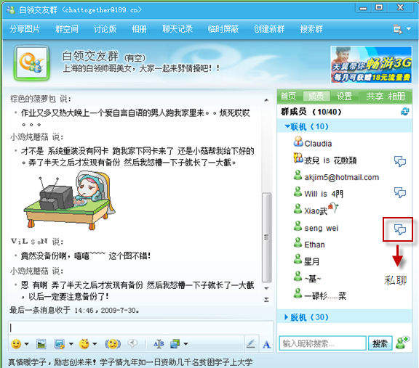
群列表界面示意图
- 点击群成员面板中的成员昵称，点击 “名片”按钮，可以查看群内成员的个人信息，包括-昵称、性别、年龄、自我介绍、用户的IM帐号等信息；
- 在成员面板的底部搜索框中输入成员昵称，可以搜索到对应的成员。如果群内成员较多，可以使用该功能迅速找到目标成员。

群相册
- 支持多个图片同时高速上传，可以用单独的高速上传工具上传。
- 群成员可上传照片至群相册，并可设置是否允许其他成员下载；群相册在群控制面板和群空间中显示。

群共享
- 群共享：共享空间，主要用于上传的文件、资料等，供群成员下载。
- 共享空间，主要用于上传群常用的文件，图片资料等，供群成员下载，该功能在群控制面板和群空间中显示；

群论坛
- 支持多个话题的讨论，可以跟帖和评论，类似百度贴吧；

群设置
- 普通成员可设置个人名片等信息，管理员和群主还可进行群管理、发起群公告等操作。
- 用户可以在下图所示界面上设置昵称、性别、年龄、所在地、自我介绍、是否公开MSN帐号、博客RSS地址等信息。
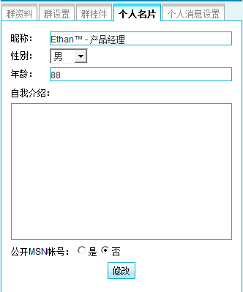
个人名片设置示意图
- 用户可设置群的消息提示方式，包括“任何状态都提示该群消息”、“不提示离线消息”、“屏蔽群消息”，屏蔽群后不管用户是否在线，用户都不会收到群消息，此时提供“解除屏蔽群消息”功能；

系统管理

安全管理
安全管理是对系统的所有访问提供必要的安全策略支持，以及系统对于数据安全方面的要求。
- 用户管理就是对所有使用本系统的用户信息进行配置管理。
- 权限管理是对用户所拥有的系统权限、业务权限、访问接入权限等进行管理。
- 角色是各种基本权限的集合，系统提供角色管理功能，以方便用户的授权及修改权限。
- 数据安全可以对系统的关键安全信息进行加密存储。

日志管理
日志是系统内所有的数据变更操作都会产生的记录。日志管理主要对本系统产生的所有日志进行管理等。
- 具备系统内所有日志信息查询、日志内容的全文搜索功能。
- 可以动态地根据日志属性的不同组合而查看特定内容的日志。
- 具备定义日志级别、日志类型、日志格式、日志信息项等的功能。
- 可以定义系统日志的生成策略，如系统只记录高于某个级别的日志信息。日志生成策略修改后必须动态生效。
- 具备日志转存、备份、删除功能。

维护管理
维护管理是对系统版本、数据备份、服务启停进行管理.
版本管理是对系统的版本升级等活动进行管理。数据备份是提供激活系统所涉及到的程序、配置、数据等的备份和恢复能力。服务启停控制是在某些特殊情况下，如系统端口连接异常、系统静态数据更新等，进行系统服务进程等的启停控制。
- 系统自动升级或人工升级后的系统版本信息，应该自动体现在系统的版本管理记录里面。
- 对以往版本的程序包，应可以在版本管理里面提供备份。
- 版本升级动作必须要在系统日志中有所记录。
- 提供应用程序配置信息的备份功能，包括配置文件和数据库中的配置信息；
- 提供备份数据的恢复功能。
- 可支持备份内容的增量备份、全量备份。
- 可支持系统定时备份。
- 业务接口连接进程的启停功能
- 网络接口连接进程的启停功能
- 可对如静态数据更新影响到的服务进程进行启停控制，并且要求不影响系统其他的服务进程。

系统监控
系统监控是系统运行状态的监视和控制。主要包括性能监控、告警监控等。
- 性能监控是系统运行性能的状态的监视。
- 告警监控是本系统产生的告警的展现、处理功能。

调度管理
调度管理主要用来控制事务请求的执行逻辑。调度规则包括优先级调度规则、客户优先级调度规则、时间调度规则和超时调度规则等。

集成方案

系统建设考虑要点
在系统建设和上线实施方案的时候，我们充分考虑了投资的保护、项目管理和系统未来发展的需求，主要考虑有以下几个方面：
- 由于系统的建设采用了多种技术先进的软硬件设备和产品，例如关系数据库软件、中间件技术、骨干网络设备以及服务器主机等，使得系统维护需要较高的技术水平。系统集成部署应该考虑业务系统、中间件、数据库等本身的特点，充分利用已有的硬件、网络资源，使整个系统具备持续的可用性、良好的伸缩性、可管理性、强的可靠性和安全性。
- 项目管理是系统建设成败一个至关重要的因素，它包括了实施规划、人员管理、项目进度控制、职能分工等多个方面的工作。高效科学的项目管理将为系统实施效率和系统建设质量提供必要的保证。
- 系统设计和实施要充分考虑如何合理利用资源，在保证系统性能最优化的前提下，避免投资的浪费。
- 配置主机时充分考虑内存、CPU、内部I/O带宽之间的平衡，使得系统可以在综合性能上得到提高。

系统实施策略
系统建设应该结合中国电信股份有限公司目前的天翼业务开通现状，根据业务需求的轻重缓急，遵循统筹规划、分步实施、平滑过渡的原则，分步骤有计划的完成本系统的各功能模块的上线工作。

设备
本期系统建设使用多台高性能数据库服务器、多台应用服务器，多台接口服务器（其中应用服务器\接口服务器\数据库服务器均可根据应用情况实时平滑扩容），外挂磁盘阵列设备。后台应用服务器用来部署后台子系统；前台应用服务器用来部署前端控制子系统；接口服务器用来部署接口子系统；数据库服务器用来部署数据库。
数据库存储设备：目标系统数据存储量相当大，数据库存储设备使用外挂磁盘阵列；同时为保证数据可靠性，建议采用磁盘镜像或RAID。从以下三个方面考虑磁盘阵列的配置：
- 磁盘阵列的性能。磁盘阵列性能主要包含磁盘阵列的带宽及IOPs（每秒I/O数），毫无疑问，高带宽和高IOPs将带来数据库数据处理、操作速度的提高。
- 磁盘阵列的容量。磁盘阵列的容量，决定了整个系统能存储多长时间的系统数据；反过来，对存储时间的要求就决定了磁盘整列的容量要求。
- 目标系统数据库存储的数据主要以实时记录的群聊信息、系统相册和共享数据为主。根据规范定义的各项指标，现对数据库服务器主机能力做如下估算：
每秒处理的信息条数：100000条/秒
单条信息长度：0.01KB
业务数据在线保存时间：12个月
每秒数据量：100000* 0.01 = 1000KB=1M
每小时数据量：1M * 3600 = 3600 MB ≈ 3.6GB
每天数据量：3.6* 24 = 86.4GB
每月数据量：86.4* 31 = 2678.4 GB
12月纯信息数据量：2678.4* 12 ≈ 32140 GB
考虑到系统及数据库还需要存放一定的数据空间，具体如下：
数据索引空间：1000 GB
数据库系统空间为：1000 GB
数据维护所需的交换空间：200 GB（数据空间的10%~20%）
系统日志空间：400 GB
系统配置参数和静态业务数据：100 GB
系统和数据库空间合计：32140＋1000＋1000 +200 +400+100＝34840 GB
磁盘阵列按70％的RAID5效率计算，因此，目标系统需要总物理磁盘空间为：
（34840＋250）×(1+30％) ＝ 45617 GB。

第三方软件

数据库
数据库可用MYSQL，其上可采用支持分片技术的数据库管理系统，通过水平扩展数据库服务器并在其之间对表进行分区，已经适应于在云环境中运行。此技术 [称为“分片”(Sharding)] 使多个数据库软件实例 (通常是 MySQL 软件) 可以在云环境中扩展性能。应用程序现在不是访问单个中央数据库，而是访问多个数据库实例中的一个，具体取决于哪个“碎片”(Shard) 包含所需数据。数据库分片技术在多个数据库管理系统实例之间对数据库表进行分区，可通过水平扩展来支持大型数据库，如下图模式：
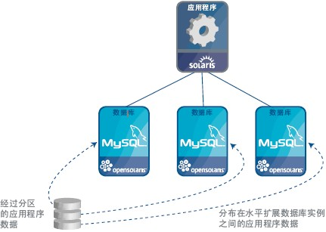

中间件
中间件可采用Weblogic、Websphere、JBoss等

系统部署

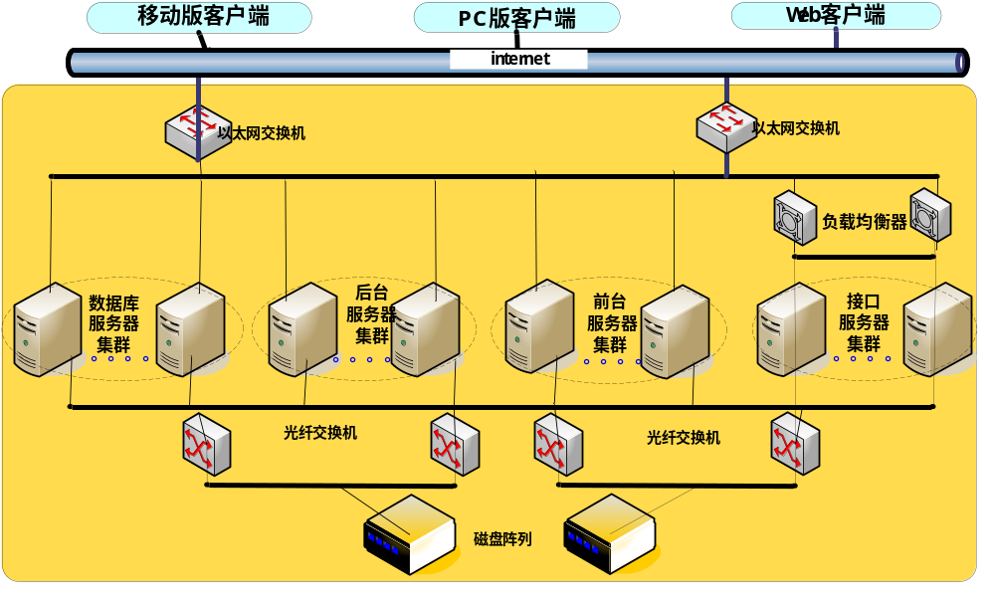

进度安排
任务 | 时间要求
需求分析 | 2周
系统设计 | 4周
系统编码 | 8周
系统测试 | 4周
系统集成 | 4周
系统上线 | 2周
系统初验 | 4周
系统终验 | 12周

